# 日常预付款及其核销有关业务操作指引

# 处理概述

日常采购业务中也会有预付一部分材料款情况，发生预付款业务时需要在NC进行相应的操作。由于没有单独的预付模块，则需要在应付模块的付款单管理自制单据。

# 具体操作

## 预付款项时，自制付款单

1. 打开付款单管理节点，点击新增-自制，自制一张2000元，表体付款性质为：预付款的付款单，如下图所示：

注意：不能直接新增付款结算单进行预付业务

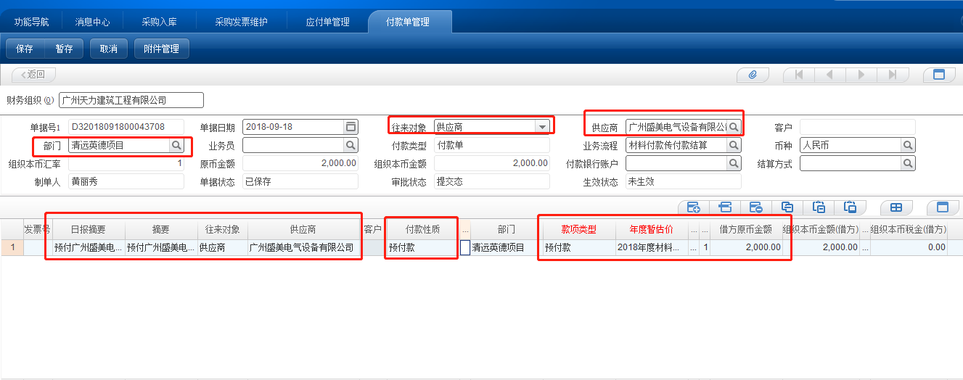

1. 单据字段信息填写完整后点击“保存”以及“审批”。

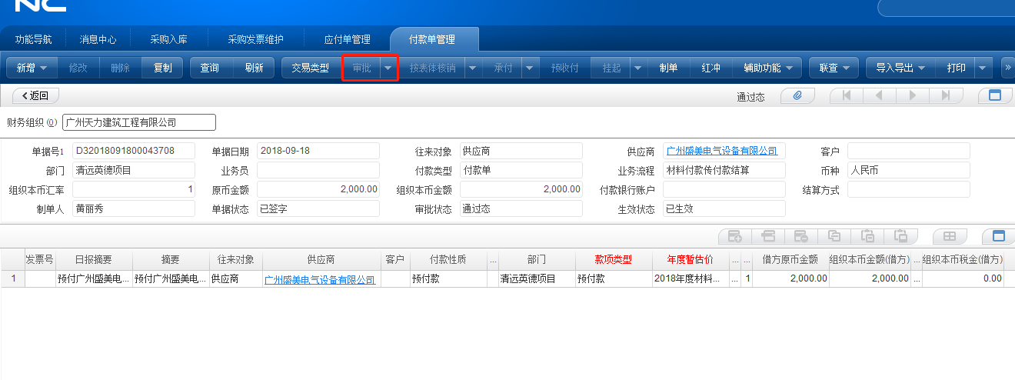

## 收到采购发票后自动生成对应的应付单

1. 采购发票审批后，自动生成一张应付单（金额为3755.04），在应付管理节点查询出该张应付单，点击“修改”后复制表体“部门”字段粘贴到该字段，后会自动带出款项类型、年度暂估价、科目（天力借方），

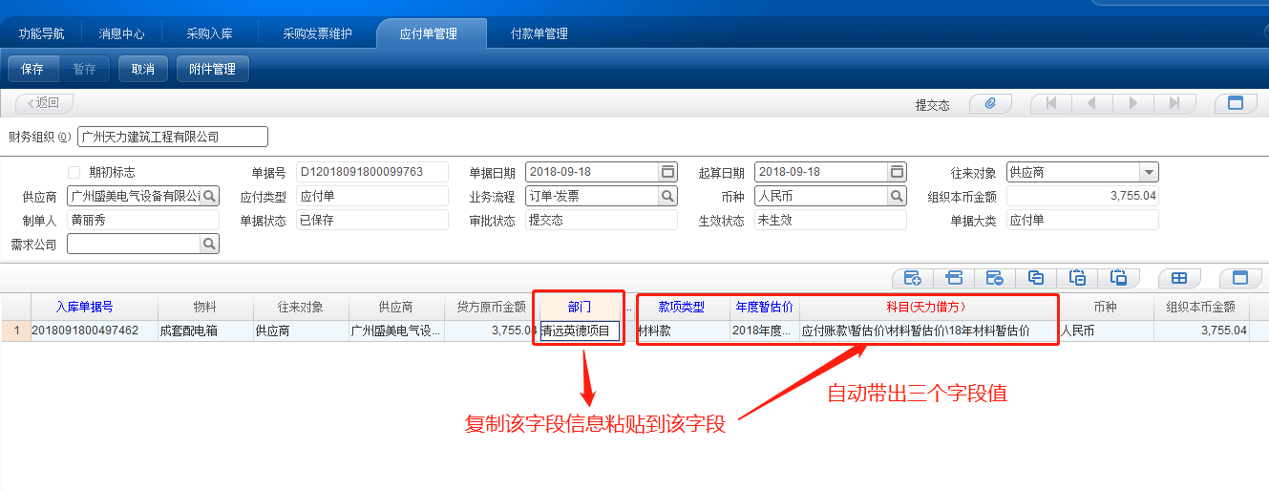

1. 检查信息是否正确，正确则点击“保存”、“审批”，

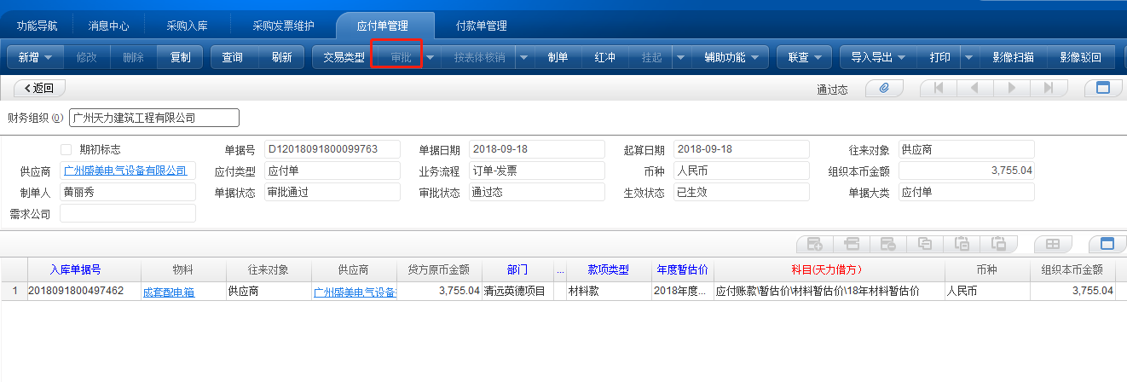

## 实际付款前预付与应付需要进行手工核销

1. 打开手工核销节点，根据条件查询出核销的付款单与应付单，如下图所示：

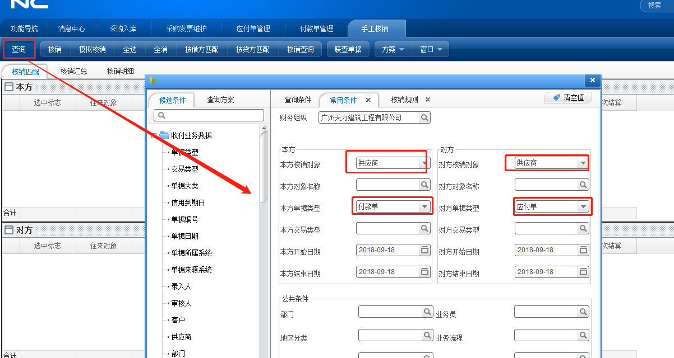

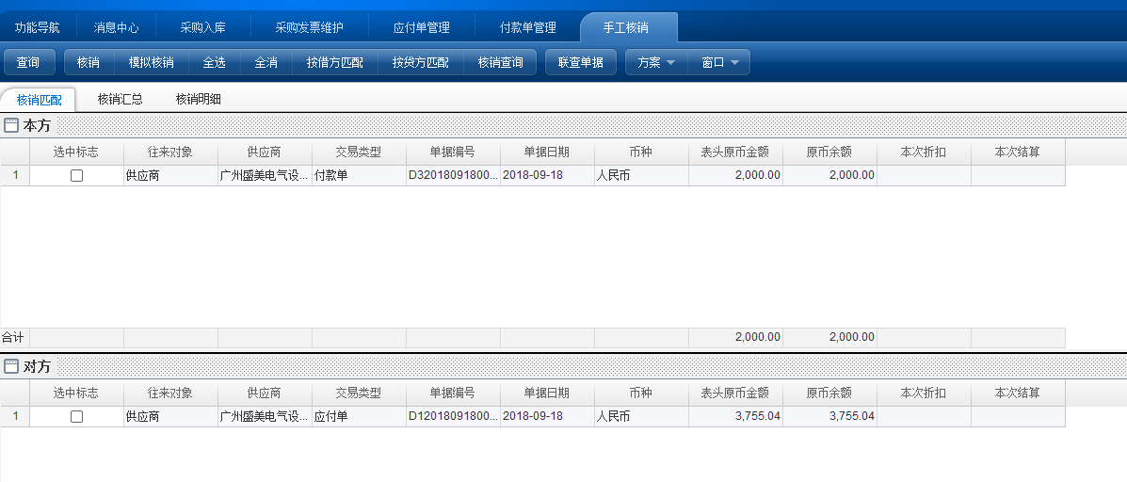

1. 查询出核销对象后，勾选上需要进行核销的单据，点击按借方匹配后，应付单中本次结算的金额变为与付款单一致的2000，点击“核销”则核销成功，如下图所示：

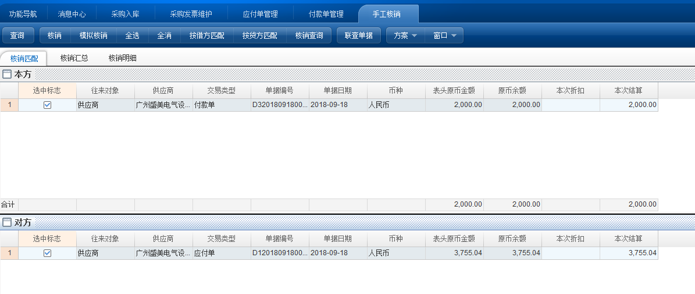

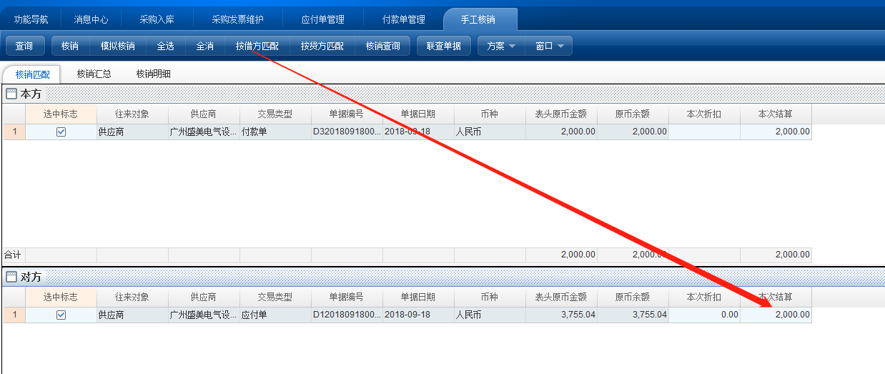

1. 核销后会出现一行核销记录，勾选该条记录，点击核销明细可查看核销的明细信息，

在【核销查询】可以查询出手工核销后的单据。

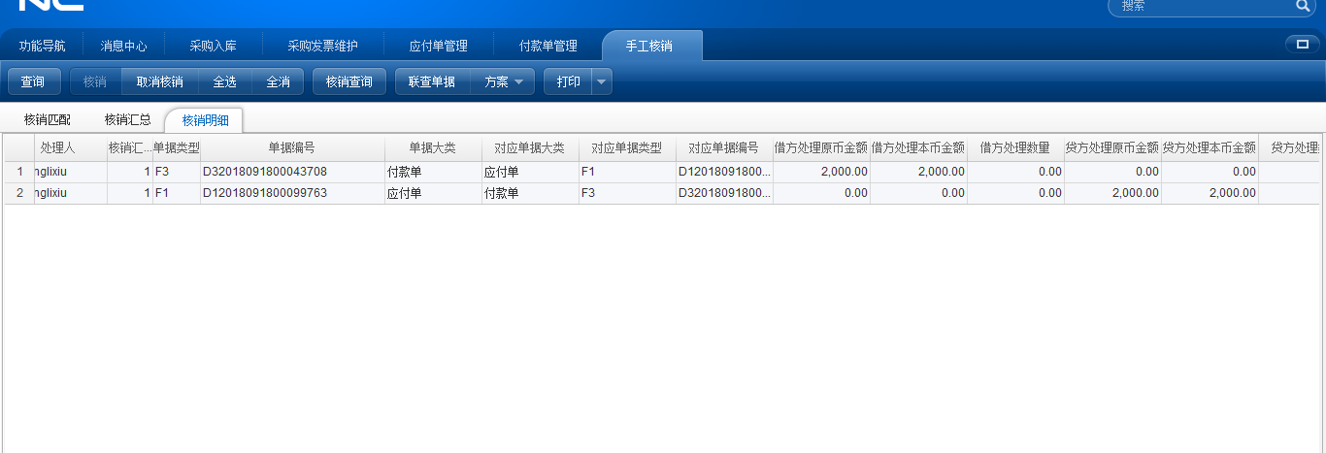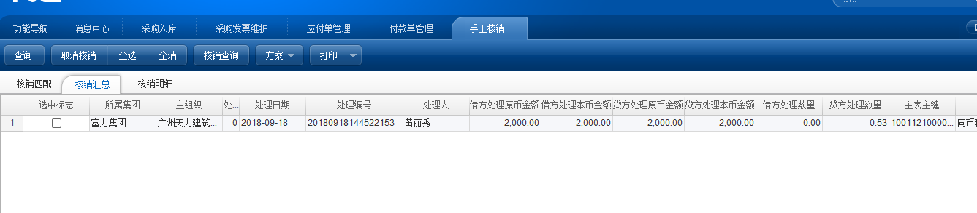

1. 核销后生成的核销单需要生成对应的凭证，打开单据生成节点，查询出该张核销单，如下图：

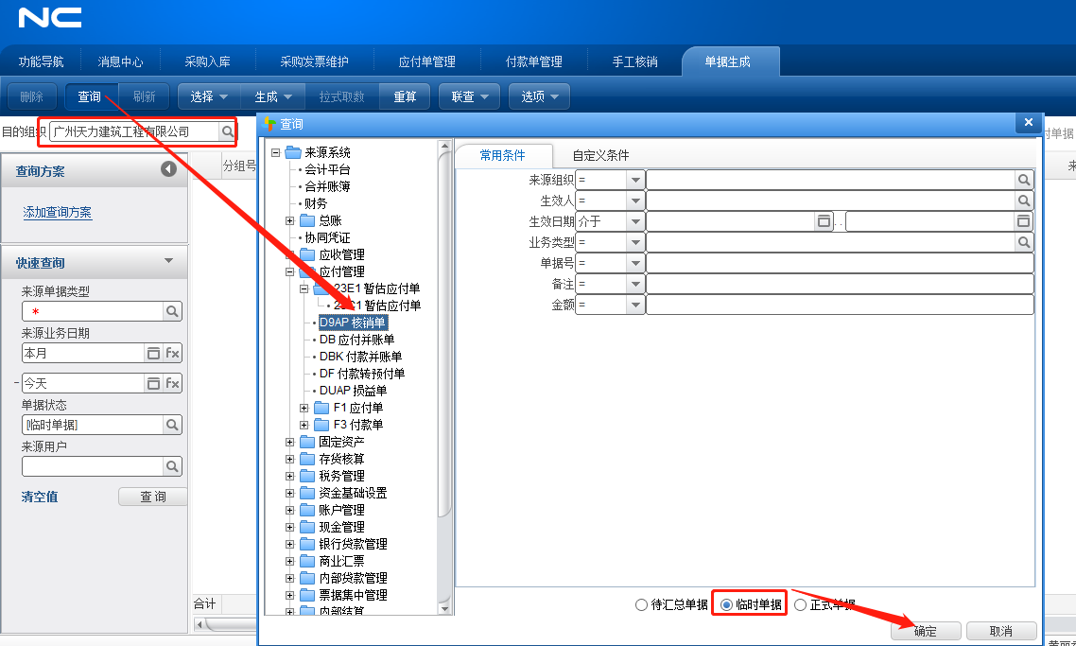

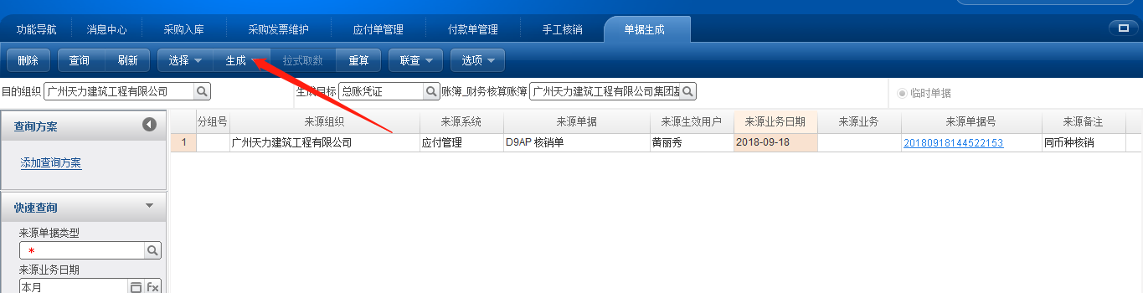

5）查询出核销单后点击“生成-前台生成”，查看摘要、科目及金额是否正确，正确后点击“保存”、后续需要“签字”、“审核”、“记账”。

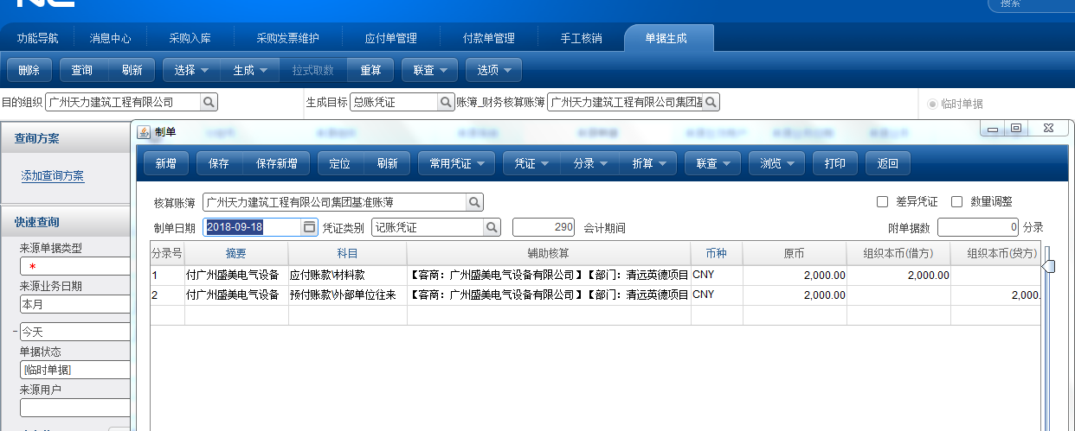

## 实际付款时

1. 核销后，直接参照应付单做付款即可，打开付款单管理节点，点击“新增-应付单”，根据单据号查询出该张应付单，

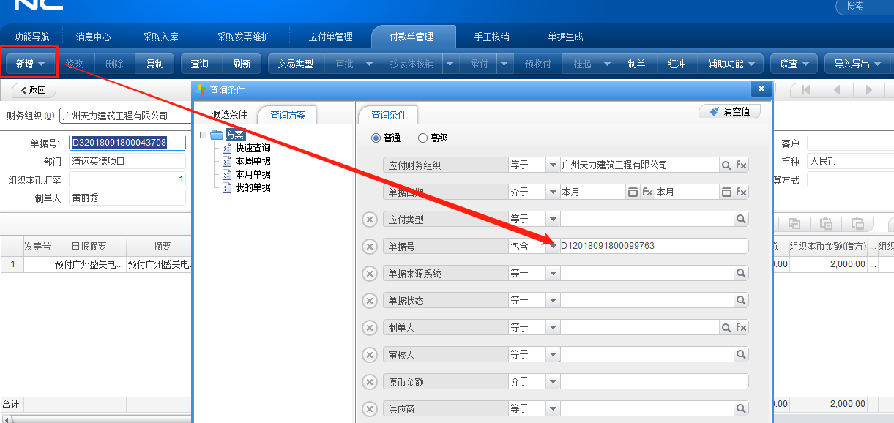

1. 可以看到核销之后，参照该张应付单生成付款单时，可用金额为1755.04（3755.04-2000）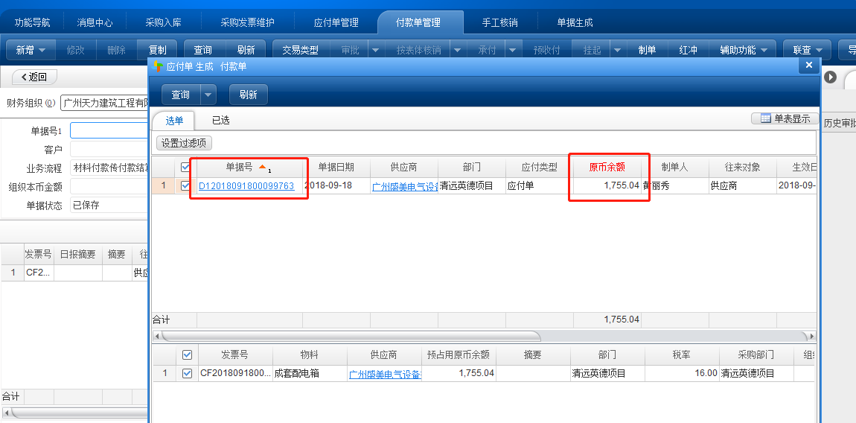

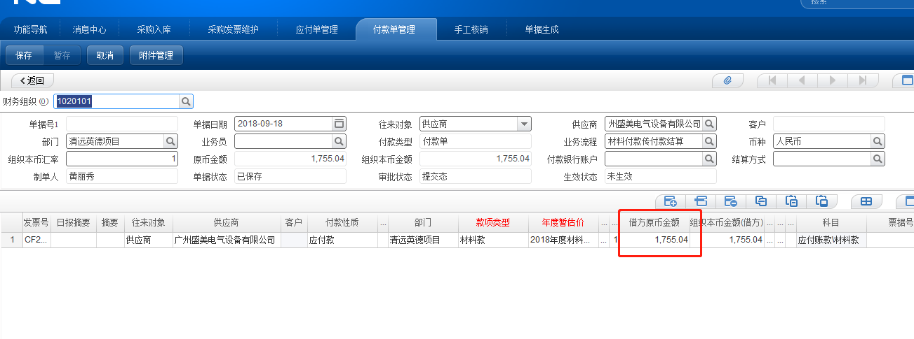

3）付款单填写完整后点击“保存”、“审批”即可。